ПРОЕКТ
создания памятного знака в честь инженера-проектировщика, старшего помощника начальника строительства Забайкальской железной дороги Григория Васильевича Адрианова.

«Проект – всякое действие, индивидуальное
или групповое, совершаемое от всего сердца».
У. Килпатрик.

Цель:

- формирование у подростков патриотического сознания и гражданственности;

- приобщение учащихся к сотрудничеству с государственными и общественными организациями при решении актуальных проблем местного значения;

- обеспечение «пробы сил» детей в различных видах познавательной, трудовой, художественно-творческой, общественно-организаторской деятельности;

- приобретение подростками опыта социальной значимой, одобряемой деятельности.

Структура работы над проектом

- Подготовка учащихся к работе над проектом.
Выбор проблемы.
Анализ материалов
СМИ
Социологический
опрос

2. Сбор информации
Встречи с
компетентными
специалистами
(исследование проблемы)

3. Разработка собственного варианта проблемы

4. Обращение к заинтересованным лицам, организациям, социальная переписка
5

5. Составление портфолио. Презентация.
5.

6. Рефлексия.

I этап

I ЭТАП
Подготовка учащихся к работе над проектом.
Выбор проблемы

16 апреля 2009 года на заседании Совета школьного краеведческого музея, обсуждая проблему охраны памятников на территории села Адриановка ( мемориальной доски, повествующей о пребывании на станции Сергея Лазо, памятники в пади Тарской - в память о событиях гражданской войны, обелиск погибшим воинам в годы Великой Отечественной войны) обратили внимание на то, что на станции отсутствует памятный знак Адрианову Григорию Васильевичу – инженеру – проектировщику, первому помощнику начальника строительства Забайкальской железной дороги.
Юные краеведы обратили внимание на то, что они являются очевидцами реконструкции Южного хода. На первом этапе велась укладка второго пути, удлинялись станции, изменился внешний облик привокзальных зданий. На втором этапе предусматривается электрификация всего Южного хода. В эпоху «Великих преобразований» мы не должны забывать истоки зарождения Транссиба и в частности Забайкальской железной дороги.

Охраняемые памятники на территории ст. Адриановка

Мемориальная
доска
о пребывании
на станции
С. Лазо

СЕЙЧАС
Памятники в пади Тарской
( гражданская война)
Обелиск
адриановцам,
погибшим в
1941- 1945
годах
Нет
памятного знака Г.В.
Адрианову

Это проблема всего поселка, всех его жителей и Забайкальской железной дороги.
Это проблема нашего проекта - создание памятного знака.

Как ее решить?
! Создать памятный знак.
Как создать?
! Учащиеся могут обратить внимание властей на эту проблему при участии общественности, направив общественное мнение на решение социально значимой проблемы.

АКТУАЛЬНОСТЬ

- 150 – летие со дня рождения Г.В.Адрианова
- Реконструкция Южного хода Забайкальской железной дороги.
- Электрификация этого же участка
- 5 лет ОАО «РЖД»
- В 2011 году – 110 лет, как наша станция переименована в Адриановку.

Подведение итогов этапа выбора проблемы.
В результате проведения тщательного анализа проблем микросоциума учащиеся школы решили начать работать над социальным проектом «Памятный знак В.В.Адрианову».
При определении темы проекта мы опирались на интересы и возможности жителей поселка, т.к. социальное проектирование - это деятельность на благо людей, живущих рядом. Будет ли памятный знак благом, отражающим интересы всех категорий населения, а не только украшением станции. Этот вопрос волновал участников проекта, поэтому они составили обращение к жителям станции в надежде привлечь внимание тех, кто до сих пор оставался равнодушным к этой проблеме.

Какие категории населения могут поддержать нашу работу по теме социального проекта?
1. Школьники.
2. Родители.
3.Пенсионеры.

4. Железнодорожные организации.
5. Отделение Забайкальской железной дороги.
6.Управление Забайкальской железной дороги.
Реализация этого проекта может стать основой для совместной активной, социально значимой деятельности всех заинтересованных лиц, центром, которого является школа.

II этап
Сбор и анализ информации

Село имеет богатую историю, которая неразрывно связана с историей страны. В селе есть памятные исторические места, связанные с историей гражданской и Великой Отечественной войны, но отсутствует памятник Адрианову Г.В.. Все жители знают, в честь кого названа наша станция. Но не всем известно, что послужило поводом так ее назвать. Необходимо довести до жителей села именно эту информацию.
Обращение
Уважаемые односельчане!
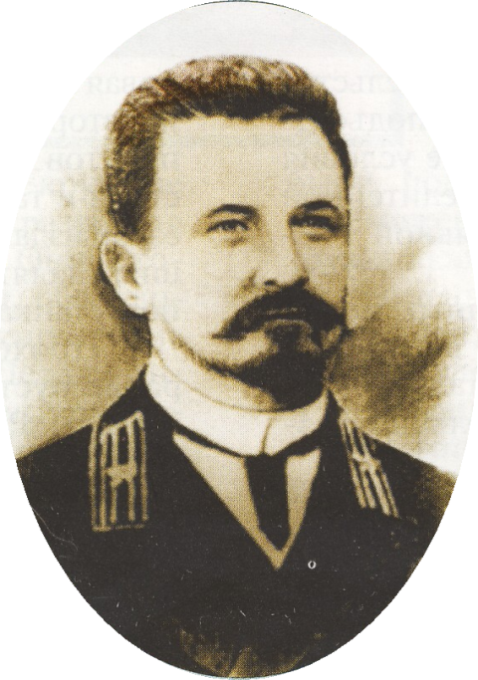
В 2009 году исполняется 150 лет со дня рождения Григория Васильевича Адрианова - инженера - проектировщика, первого помощника строительства Забайкальской железной дороги.
Он родился в 1859 году в Тобольске. С отличием окончил гимназию. Поступил в Петербургский институт МПС и опять блестяще сдал все экзамены. Вся его дальнейшая жизнь была связана с изысканиями и строительством железных дорог. Он был начальником изыскательской партии по поиску трассы Екатеринбург – Тюмень, экстерном сдал экзамены в Военную академию и отлично защитил в ней дипломную работу «Топографический план участка Екатеринбург – Тюмень». Помимо этого, за годы учебы он овладел несколькими иностранными языками. Это по силам только человеку незаурядному, целеустремленному. Служба Григория Васильевича проходила не в теплом, уютном кабинете, а в суровых, подчас опасных условиях Сибири и Забайкалья. Не раз приходилось Григорию Васильевичу брать на себя ответственность за принятие важных решений. Руководство Министерства путей сообщения высоко оценивало его эрудицию, сильные волевые качества и уровень инженерной подготовки.
В конце 1897 года впервые появилась карта Забайкалья с обозначением строящейся Кайдаловской ветки. Чтобы выполнить эту работу, нужно было иметь Григорию Васильевичу твердую волю и стойкий характер. Но он не утратил самого главного, вместе с требовательностью, быть сострадательным. Четыре года подряд строителей мучили погодные условия: два года проливных дождей, а следующих два - страшной засухи. Кормить рабочих было нечем, страдали и местные жители. Григорий Васильевич на свои собственные деньги обеспечил хлебом жителей растущего поселения.

По достоинству, оценив благородство инженера, благодарные жители отправили телеграммы в Читу и Иркутск с просьбой переименовать село и возникшую в результате строительства станцию в честь этого бескорыстного, доброго человека. Что и было сделано в 1901 году. Под руководством Адрианова на станции строились казенные здания, жилые дома, больница, школа, церковь.
Актив школьного краеведческого музея считает, что имя этого человека должно быть увековечено не только в названии станции и экспозиции музея. Давно пора установить на станции памятный знак в честь этого талантливого, бескорыстного человека. Актив музея ведет большую проектную деятельность по этой проблеме. Но для установки памятного знака нужны средства, мы надеемся, что каждый адриановец внесет посильную сумму на это нужное дело.
Актив школьного краеведческого музея

Учащиеся на этом этапе собирают и анализируют довольно пестрый и разнородный спектр информации по этой проблеме.

Первая группа проводит социологический опрос среди населения. Выявляет проблемы, которые интересуют жителей села, их отношение к железной дороге, к памятникам на территории села. Выясняет, нужен ли памятный знак, в честь первостроителя, инженера-геодезиста Адрианова Григория Васильевича? Если нужен, то каким его представляют жители села и где он должен быть поставлен?

Социологический опрос
Анкета
К Вам обращается инициативная группа социального проектирования негосударственного общеобразовательного учреждения средней общеобразовательной школы № 49 открытого акционерного общества «Российские железные дороги».
Просим Вас ответить на вопросы нашей анкеты. Результаты опроса помогут нам в осуществлении проекта памятного знака Г.В. Адрианову.

1. Знаете ли Вы историю возникновения нашего поселения и его названия?Что Вы считаете необходимым сделать в нашем селе, для его нормального функционирования и благоприятного проживания.

- Как Вы считаете, что могут сделать ученики для села?

- Каково Ваше отношение к железной дороге?

- Считаете ли Вы нужным установление памятного знака Адрианову Г.В.

- Каким Вы представляете будущий памятник?

- Где бы Вы его установили?

Благодарим Вас за сотрудничество!

Вторая группа занимается изучением материалов школьного краеведческого музея, средств массовой информации (биографические данные, составление проекта железной дороги, деятельность Адрианова по открытию краеведческого музея и филиала ИРГО в Чите).
Третья группа входит во взаимодействие с компетентными органами для получения взвешенной информации по этому конкретному вопросу.
Четвертая группа изучает правовую базу избранной проблемы.
Анализ нормативно – правовой базы.
- Конституция РФ, ст. 44, ст. 29.
- Конвенция о правах ребенка ст. 12, 13

III этап
Разработка собственного варианта решения проблемы

Взвесив все аргументы и доводы специалистов, проанализировав собранную информацию и нормативно-правовую базу, участники сформулировали следующее важное положение:
- Для строительства памятного знака необходимы:
а) финансовые вложения;
б) компетентный подход к проектированию;
в) взаимодействие заинтересованных лиц.
2. Могут ли учащиеся самостоятельно, своими силами создать памятный знак?

Нет.

3. Нужно обратиться за помощью, заинтересовать людей!

К кому следует обратиться?

1. К населению.
2. К главе местной Администрации
3. К руководству Забайкальской железной дороги – филиала ОАО «РЖД»

ПЛАН РЕАЛИЗАЦИИ ПРОЕКТА

- выпуск листовок- обращений;
- проведение встреч и бесед с жителями;

- обращение к главе Администрации с просьбой обратить на проблему и принять решение об установлении памятного знака;

- обращение к населению;

- обращение к руководству Забайкальской железной дороги;

- сбор средств;
- публикация статей в СМИ

Формирование общественного мнения

Памятный знак
Разработка проекта памятного знака
Поиск партнеров
Поиск спонсоров
Участие в возведении памятного знака

Конкурс эскизов памятного знака.
Обращение к архитектору.
- подготовка площадки;
- участие в строительных работах;
- уборка мусора;
- разбивка клумб.

I V этап
Реализация плана действий

1. Собрание с жителями, представителями общественности поселка.
Результат:
- получена поддержка и одобрение идеи проекта;
- получены рекомендации и полезные советы по реализации проекта;
- составлено обращение к главе Администрации поселка, начальнику Забайкальской железной дороги, начальнику Читинского отделения Забайкальской железной дороги.

2. Встреча с руководителями Забайкальской железной дороги.

3.Встреча с главой Администрации поселения Адриановское.
Результат:
- представители проекта предложили на рассмотрение образцы вариантов памятного знака, место его расположения, список возможных финансовых партнеров заинтересованных лиц.

4. Организация взаимодействия финансовых и деловых партнеров, заинтересованных лиц при осуществлении проекта
Результат: составление план взаимодействия с деловыми партнерами.

5. Информирование общественности о проекте через СМИ.
Результат:
- заметка «Памятный знак Адрианову» в школьной газете «Школьный экспресс»;
- заметка «Адриановцы-Адрианову» в районной газете «Красное знамя» и дорожной газете «Забайкальская магистраль».

V этап
Подготовка и презентация проекта

Для качественной и компетентной защиты проекта необходимо основательно проработать его документальную базу. Весь собранный материал группируем в два блока: демонстрационный и документальный.
Демонстрационный раздел состоит из 4-ех раздвижных стендов, который включает фотографии, рисунки, схемы, анкеты и другую наглядность, которая образно и наглядно на расстоянии представляют окружающим суть данного проекта.
Одновременно готовится папка документов (портфолио), в которой логика работы над проектом представлена более полно и доказательно, так как весь спектр материалов трудно разместить на выносных стендах. Параллельно ведется работа по подготовке устного выступления команды, которая, используя документальные материалы проекта, а возможно и видеоматериалы представляют свой взгляд на решение избранной проблемы. Проводится отбор материала для устного выступления, организуются упражнения по ораторскому искусству, составляется сценарий выступления учащихся, отрабатываются умения отвечать на самые каверзные вопросы.

VI этап
Рефлексия
Мы хотели, чтобы наш социальный проект был общественно значимым. Мы вышли за пределы школы и в своей работе сотрудничали с государственными, негосударственными и общественными организациями. Мы обратили внимание на проблемы поселения, в котором мы живем. Выявить их нам помог социологический опрос. Нерешенных проблем много. Участники проекта анализ соцопроса направил в местную Администрацию. Часть вопросов может решить сама Администрация совместно с населением. А первым, важным шагом будет установление памятного знака Адрианову Григорию Васильевичу. Сбор информации пот этой проблеме дал свои результаты.
- нормативно- правовая база позволяет добиться положительного результата;
- специалисты и заинтересованные лица подтвердили верность наших планов;
- социологический опрос показал совпадение наших устремлений.
Проанализировав всю собранную информацию, мы приступили к разработке варианта решения проблемы. Необходимо финансирование, компетентный подход к проекту знака. Мы понимали, что нам одним не справиться. Нам нужны партнеры. Инициативная группа составила обращение к населению, главе местной Администрации, руководству Забайкальской железной дороги. Личные встречи принесли ожидаемые результаты: наше предложение было принято. Самым интересным в нашем проектировании оказалось то, что нам удалось реализовать идею, и важен итог – мы сами попытались изменить ситуацию вокруг нас.
Мы благодарны всем, кто откликнулся и помогал в реализации проекта. Мы рады, что наша проблема нашла понимание окружающих и стала общим делом для всех, кто любит свою малую родину. Теперь мы уверены, что памятный знак Г. В. Адрианову будет установлен. В холе работы, подкорректирован вид памятного знака. На собранные с населения деньги заказали мемориальную доску с портретом Г.В. Адрианова и надписью: «Григорий Васильевич Адрианов – первый помощник начальника строительства Забайкальской железной дороги. Благодарные жители». Планируется установка доски на большом камне. Разработан проект митинга, посвященного открытию знака, награждение учеников активно работавших над проектом памятными подарками.

Его имя носит наша станция

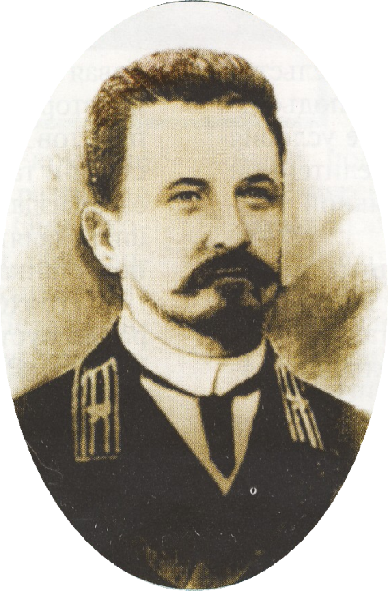
Адрианов Григорий Васильевич родился в 1859 году в Тобольске. С отличием окончил гимназию. Поступил в Петербургский институт МПС и опять блестяще сдал все экзамены. Вся его дальнейшая жизнь была связана с изысканиями и строительством железных дорог. Он был начальником изыскательской партии по поиску трассы Екатеринбург – Тюмень, экстерном сдал экзамены в Военную академию и отлично защитил в ней дипломную работу «Топографический план участка Екатеринбург – Тюмень». Помимо этого за годы учебы он овладел несколькими иностранными языками. Это по силам только человеку незаурядному, целеустремленному. Служба Григория Васильевича проходила не в теплом, уютном кабинете, а в суровых, подчас опасных условиях Сибири и Забайкалья. Не раз приходилось Григорию Васильевичу брать на себя ответственность за принятие важных решений. Руководство Министерства путей сообщения высоко оценивало его эрудицию, сильные волевые качества и уровень инженерной подготовки.
В конце 1897 года впервые появилась карта Забайкалья с обозначением строящейся Кайдаловской ветки. Чтобы выполнить эту работу, нужно было иметь Григорию Васильевичу твердую волю и стойкий характер. Но он не утратил самого главного- вместе с требовательностью, быть сострадательным. Четыре года подряд строителей мучили погодные условия: два года проливных дождей, а следующих два - страшной засухи. Кормить рабочих было нечем, страдали и местные жители. Григорий Васильевич на свои собственные деньги обеспечил хлебом жителей растущего поселения. По достоинству, оценив благородство инженера, благодарные жители отправили телеграммы в Читу и Иркутск с просьбой переименовать село и возникшую в результате строительства станцию в честь этого бескорыстного, доброго человека. Что и было сделано в 1901 году. Под руководством Адрианова на станции строились казенные здания, жилые дома, больница, школа, церковь (некоторые из них до сих пор стоят).
Вот так на Забайкальской железной дороге появилась станция, увековечившая имя первопроходца, замечательного сына своего Отечества Адрианова Григория Васильевича. Его жизнь, отданная процветанию страны, может стать примером для любого человека, любящего свою родину.
Сегодня станция Адриановка переживает большие перемены. Новая жизнь внесла свои коррективы. Развиваются сферы сотрудничества с Китайской Народной Республикой. Появилась необходимость расширения станции, внедряются современные технологии. А название станции, увековечившей имя инженера- изыскателя Григория Васильевича Адрианова приобретает известность не только на Забайкальской железной дороге, но и за ее пределами. Наша станция продолжает свою жизнь, молодое поколение адриановцев честно трудится в новых условиях. Но все они помнят, чье имя она носит.

Актив музея считает, необходимым установление памятного знака в честь Г.В.Адрианова.

